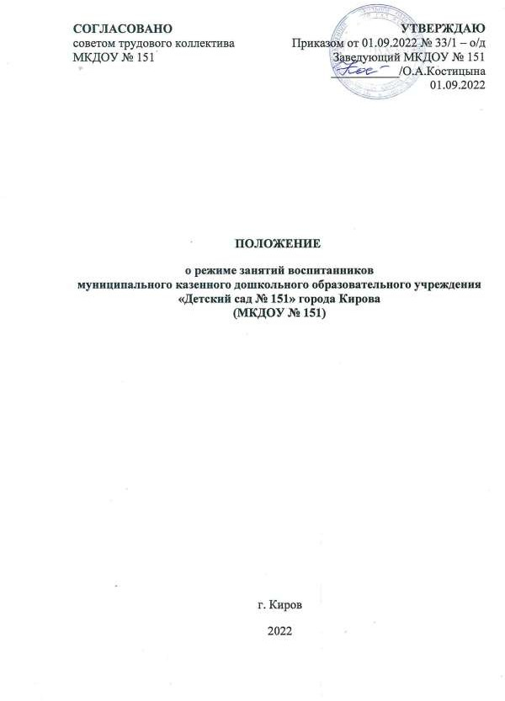

Положение о режиме занятий воспитанников МКДОУ № 151 1.Общие положения
  - Режим функционирования дошкольного образовательного учреждения и режим занятий устанавливаются на основе документа «Санитарно- эпидемиологические требования к устройству, содержанию и организации режима работы дошкольных образовательных организаций» Сан.Пин, в соответствии с Федеральным законом от 29.12.2012 № 273-ФЗ "Об образовании в Российской Федерации», Устава МКДОУ № 151, учебного плана образовательного учреждения и Правил внутреннего распорядка, другими нормативно – правовыми актами по вопросам образования, социальной защиты прав и интересов детей.

  - Положение регламентирует режим работы, режим занятий дошкольного образовательного учреждения

  - Режим функционирования образовательного учреждения согласовывается с учредителем

Режим функционирования

Муниципального казенного дошкольного образовательного учреждения
«Детский сад № 151» города Кирова

  - МКМКДОУ № 151 № 151 работает по 5-дневной рабочей неделе

  - Режим работы с 07.00 до 19:00 (12 часов).

  - В субботу, воскресенье и праздничные дни МКДОУ № 151 не работает.

Режим занятий обучающихся (воспитанников)

  - Образовательный процесс осуществляется в соответствии с Основной общеобразовательной программой дошкольного образовательного учреждения.

  - Образовательная деятельность проводится в соответствии с СанПин и Санитарно – эпидемиологического заключения о соответствии программ, методик, режимов воспитания и обучения детей в дошкольных учреждениях. Максимально допустимый объем недельной непосредственно образовательной деятельности составляет:

для детей дошкольного возраста от 3 до 4 лет – 11 занятий в неделю, продолжительностью не более 15 мин.;

для детей дошкольного возраста от 4 до 5 лет – 12 занятий в неделю продолжительностью не более 20 мин.

для детей дошкольного возраста от 5 до 6 лет – 15 занятий в неделю продолжительностью не более 25 мин.

для детей дошкольного возраста от 6 до 7 лет – 17 занятий в неделю продолжительностью не более 30 мин.

  - В теплое время года максимальное число занятий проводиться на участке во время прогулки.

  - Максимально допустимое количество занятий в первой половине дня в младших и средних группах не превышает 2-х (30 и 40 мин. соответственно), а в старшей и подготовительной 3-х занятий (45 мин. и 1,5 часа соответственно).

  - Образовательная деятельность с детьми старшего дошкольного возраста может осуществляться во второй половине дня после дневного сна. Ее продолжительность должна составлять не более 25 – 30 минут в день.

  - Перерыв между занятиями составляет не менее 10 мин. В середине занятия проводятся физкультурные минутки. В середине непосредственно образовательной деятельности статического характера проводятся физкультурные минутки

  - Занятия, требующие повышенную познавательную активность умственного напряжения детей, следует организовывать в первую половину дня. Для профилактики утомления детей рекомендуется проводить физкультурные, музыкальные занятия, ритмику и т.д.

  - Непосредственно образовательная деятельность по физическому развитию осуществляется во всех возрастных группах 3 раза в неделю из них один раз в неделю на улице.

  - В середине учебного года (декабрь - январь) организуются недельные каникулы, во время которых непосредственно образовательная деятельность не проводится. Занятия проводятся в игровой форме (в виде викторин, дидактических игр, праздников, развлечений, драматизаций и т.п.)

  - В летний период учебные занятия не проводятся. Рекомендуется проводить спортивные и подвижные игры, спортивные праздники, экскурсии и др. во время прогулки.

  - Непосредственно образовательная деятельность с детьми проводится воспитателями в групповых комнатах. Музыкальные и физкультурные

занятия проводятся специалистами в музыкальном зале. В теплое время года физкультурные занятия проводятся на свежем воздухе.

Ответственность

  - Аминистрация дошкольного образовательного учреждения, воспитатели, помощники воспитателя, педагоги - специалисты несут ответственность за жизнь, здоровье детей, реализацию в полном объеме учебного плана, качество реализуемых образовательных программ, соответствие применяемых форм, методов и средств организации образовательного процесса возрастным, психофизиологическим особенностям детей.

  - Программы, методики и режимы воспитания и обучения в части гигиенических требований допускаются к использованию при наличии санитарно – эпидемиологического заключения о соответствии их санитарным правилам

